Pracovní listy

DEN PRVNÍ

- Dokážeš zjistit cíl naší výpravy?

13 + 7 | 16 – 12 | 13 – 5 | 8 + 5 | 9 + 9 | 8 – 6 | 13 + 6 | 6 –5 | 0 – 0 | 2 + 6 | 17 – 12 | 9 + 7 | 20 –2 | 13 – 9 | 8 + 7 | 17 – 8
L | 9 | Ž | 0 | B | 5 | Ý | 16
A | 2 | Ů | 1 | E | 8 | I | 20
T | 18 | S | 13 | M | 19 | Í | 15
C | 4

- Tak schválně, kolik sis toho zapamatoval?

  - Kdy na sebe lidé oblékali kroj?

V 18. STOLETÍ, NA SVATBU

  - Co to byly „slamioky“?

SLAMĚNÉ KLOBOUKY, KTERÉ NOSILI MUŽI

  - Dokážeš vyjmenovat 3 etapy svatby?

ZÁSNUBY, SVATBA, ČEPENÍ

  - Pamatuješ si, co se dávalo věnem?

KRÁVY, KONĚ, PENÍZE, POLE, POVLEČENÍ…

  - Lidé kdysi věřili pověrám. Co znamenalo, když v den svatby svítilo slunce? A co znamenal vítr?

SLUNCE – MANŽELSTVÍ BUDE ŠŤASTNÉ, VÍTR – HÁDKY

- Rozhlédni se kolem sebe. Uveď místo, které bys označil za krajinu.

KRAJINA JE VŠUDE OKOLO NÁS…

- Dokážeš určit, jaké krajinné složky ses dotýkal?

SLOŽKY KRAJINY:
ŽIVÁ PŘÍRODA – LOUKY, LESY
NEŽIVÁ PŘÍRODA – KAMENY, SKÁLY
VODA
VÝTVORY ČLOVĚKA

DEN DRUHÝ

- Zapiš si, za jak dlouhou dobu jste si jako skupina sbalili batoh.

- Pamatuješ si, co nám doporučovala paní doktorka, když…

  - si tvůj kamarád odře koleno?

  - ho uštkne had?

  - si zlomí ruku?

  - Telefon na hasiče, policii, záchrannou službu

- Pokus se najít nejlepší spoj: V kolik hodin musím čekat na zastávce „Olšák“, když chci být na zastávce „Šenov náměstí“ v 18:23 (pracovní den)?

DEN TŘETÍ

- Pokus se napsat, ve kterém roce se Šenov stal městem.

1998

- Pamatuješ si všechna pravidla správného chování v přírodě?

PIKTOGRAMY

- Pokus se nakreslit, jak vypadal člověk před 3 stoletími! Vzpomeň si, co nám říkala paní v muzeu… (použij terénní zápisník)

- Přijdeš na to? V parku roste 13 stromů. Z toho 6 je listnatých, zbytek jehličnaté. Kolik v parku roste jehličnatých stromů?

- Pamatuješ si pohádku, když se květina Křemílka a Vochomůrky představila jako „verbaskum“? Tebe by jistě neošálila! Zkus najít pravé jméno květiny, kterou dostaneš.

- Zakoukej se na basreliéf před tebou. Chvíli se dívej a naslouchej, co ti říká. Potom do svého terénního zápisníku namaluj jeho vzkaz.

DOMÁCÍ ÚKOL

Nyní je v tvojí moci změnit krajinu kolem sebe. Domaluj obrázek tak, aby krajina na něm byla podle tvých představ.

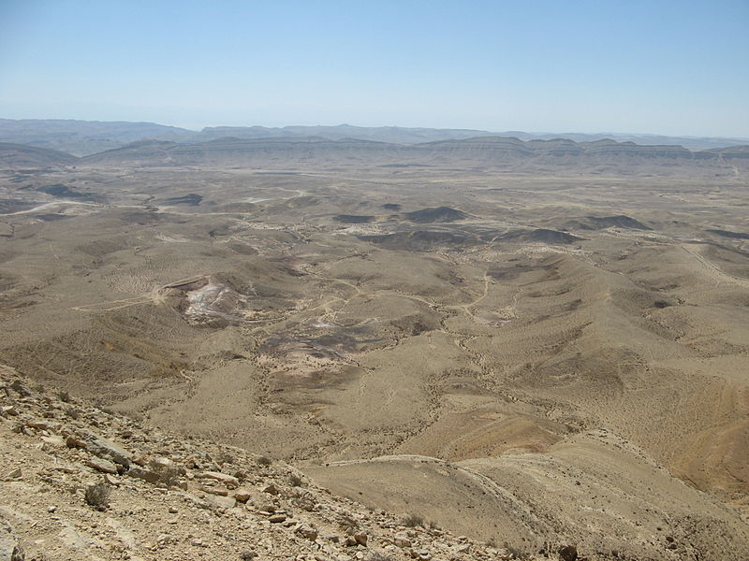

Zdroj: תומר א. [cit. 2011-11-10]. Dostupný pod licencí Creative Commons na WWW: <http://commons.wikimedia.org/wiki/File:1000_words_to_the_big_crater_%281%29.JPG>

